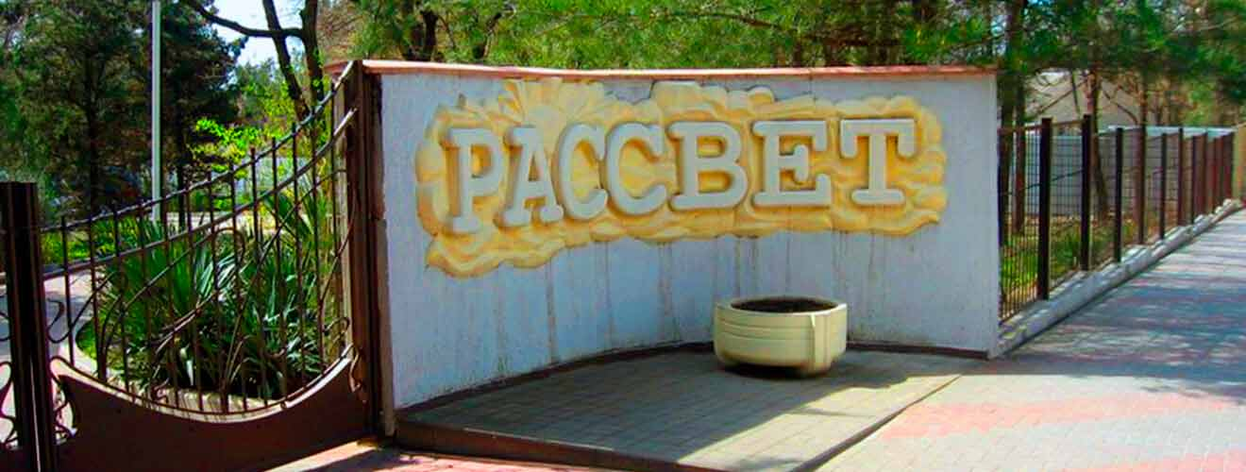

Центр отдыха работников образования "Рассвет"
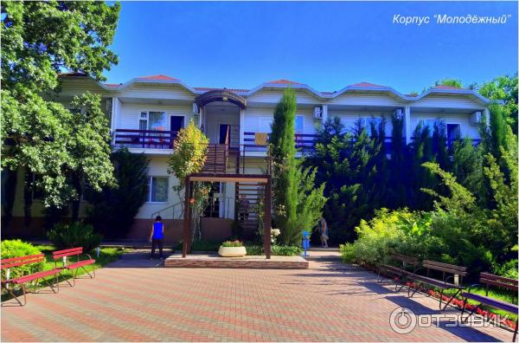
(Россия, Геленджик)

